НОЯБРЬ  Соединяет глубокую осень с устойчивой зимой. А еще называют листогноем - от чахнущих листьев.  Холоден батюшка-октябрь,  а ноябрь еще холодней.  Предзимье. В осеннее ненастье семь погод на дворе: | 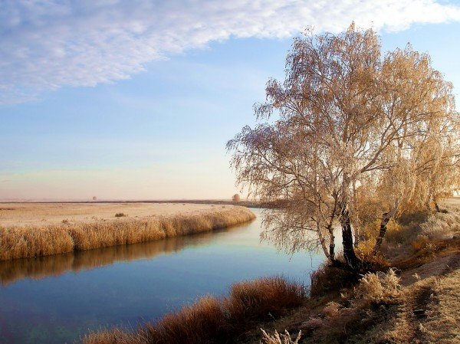
сеет, веет, кружит, мутит, ревет сверху льет и снизу метет.

Ноябрь — полузимник, бездорожник.
Невелика у ноября кузница, а на все реки оковы кует.
Ноябрь гвоздит, а декабрь мостит.
Ноябрь — сумерки года.
А.Пушкин * * *
Уж небо осенью дышало, уж реже солнышко блистало,
короче становился день,
Лесов таинственная сень с печальным шумом обнажалась,
Ложился на поля туман,
гусей крикливых караван тянулся к югу:
Приближалась довольно скучная пора;
стоял ноябрь уж у двора…

Угасла пора ярких осенних красок. Кажется, недавно пузырили землю сплошные дожди, щедро пополняя мутные лужи, а в потемневшем от сырости небе тянулись последние клинья журавлей. И только робкий луч нежаркого солнца заглядывал в березовую рощу, пытался приободрить лесных жителей. А теперь у осени ничего не осталось: все смолкло, попряталось. Один непоседа-ветер отыщет где-нибудь съежившийся жухлый лист и гонит его по пустым дорогам. Вот-вот тяжелые хмурые тучи просыплют на деревья первый снег. И тогда откроет свои секреты белая тропа.
Полузимник выезжает на пегой кобыле: то грязь, то снег, то снег, то грязь. Невелика у ноября кузница, а на всю Русь в ней ледяные оковы куются. Ледостав на реках. Исхлестаны дождями, черные стоят стволы деревьев. И на земле всякая озимь останавливается в росте: третий месяц осени – осень земли.
В поле – бездорожная метелица. И все-таки, все-таки жизнь не сдается: выдастся один – другой солнечный денек – и опять будто весна улыбнется! Глядишь – цветет золотой одуванчик, мать-и-мачеха, сухопарый вереск… и вдруг уж совсем непонятное: ивовый куст расцветает немыслимыми розами! И начнут эти розы перепархивать с ветки на ветку – это с востока прилетели к нам веселые птички синицы – белые лазоревки. А из-под пней неожиданно вылезают черные комарики, мушки. Взлетают на воздух. А управы на них никакой: давно улетели птички-мухоловки, попрятались по дуплам, чердакам летучие мыши.
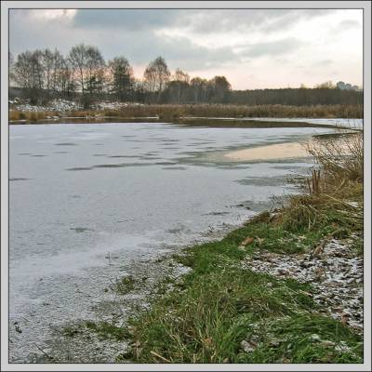 | Поздняя осень. Татьяна Лаврова  Горьковатый запах поздней осени  Навевает мелкий, серый дождь.  Липы обнажились, листья сбросили,  К кленам жмутся, не скрывая дрожь.  Листья жухлые кружатся, падают.  Синий воздух холодом сквозит.  Лишь рябины кисти сердце радуют,  Да сосна зеленая стоит.  Птичьи стаи дружно к югу тянутся,  Унося тепло до летних дней.  Журавли курлычут и прощаются.  Остается дождик – водолей.
Лес и поле белым снегом
Враз ноябрь успел укрыть.
Коль сорока – под застреху,
Значит, вьюге скоро быть.

Д. Кедрин  Скинуло кафтан  зеленый лето,  Отсвистели жаворонки всласть.  Осень, в шубу темную одета,  По лесам с метелкою прошлась,  Чтоб вошла рачительной  хозяйкой  В снежные лесные терема  Щеголиха в белой разлетайке –  Русская красавица зима! | 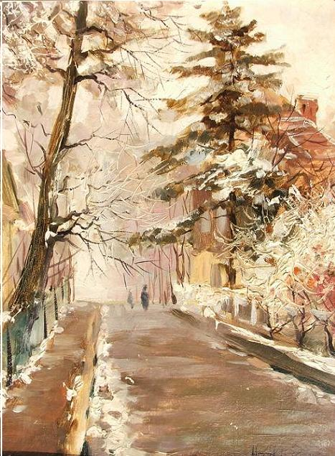

Приметы и поговорки ноября

В ноябре зима с осенью борется.
В ноябре осень - жируха со злюкой-зимой борется.
В ноябре мороз приосанивается.
В ноябре первый прочный снег выпадает за ночь.
В ноябре рассвет с сумерками среди дня встречается..
В ноябре солнце сквозь слезы и "белых мух" улыбается.
В ноябре с утра может дождь дождить,
а к вечеру сугробами снег лежать.
В ноябре тепло морозу не указ.
Коли в ноябре небо заплачет,
то следом за дождем и зима придет.
Комары в ноябре - быть мягкой зиме.
Кто в ноябре не зябнет, тот и в декабре не замерзнет.
Невелика у ноября кузница, а на все реки оковы кует.
Не сковать реку зиме без ноября - кузнеца.
Не диво в ноябре белые мухи (снег).
Ноябрь декабрю родной брат, сентябрев внук.
Ноябрь - бездорожник: то снег, то грязь,
то грязь, то снег - ни колесу, ни полозу нет ходу.
В ноябре снега надует - хлеба прибудет.

***
И.Бунин «Первый снег»  Зимним холодом пахнуло  на поля и на леса.  Ярким пурпуром зажглися  пред закатом небеса.  Ночью буря бушевала,  а с рассветом на село,  на пруды, на сад пустынный  первым снегом понесло.  И сегодня над широкой  белой скатертью полей  мы простились  с запоздалой  вереницею гусей. | 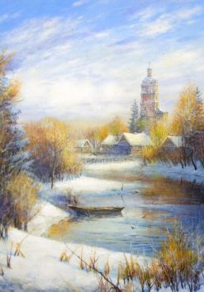

Ноябрь - последний месяц осени, который знаменуется наступлением по-зимнему холодной погоды.

Самый туманистый месяц года.
Норма солнечного сияния менее одного часа в день,
28-29 часов в месяц. Убывает день на 1 час 19 минут.
«Свет на убыль, а ночи прибавляются»
«Ноябрьские ночи до снега темные».

